Nome:

Punti vita 600

Tipo: sirena nell’ultramondo sommerso

Modello: 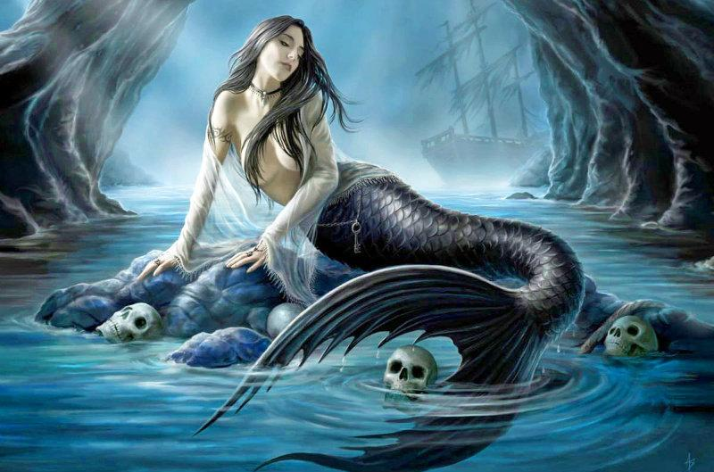

armor: 1

resistenza magica:

agilità. Miraggio sommerso

Danno fisico:

danno magico:

padronanza:

stanima:

informazioni

